**Universidad Tecnológica de Panamá**

**Facultad de Ingeniería en Sistemas Computacionales**

**Departamento de Ingeniería de Software**

**Laboratorio – Selenium en Python**

**Malony Jaramillo 8-969-365**

https://github.com/MichuMJV/TestingMalony.git

**I Parte. Instalaciones**

Phyton vertion

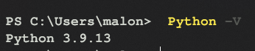

Selenium instalation

Webdriver management

Pycharm comunity vertion

**II Parte. Preparación del entorno**

**Creación del proyecto en pycharm**

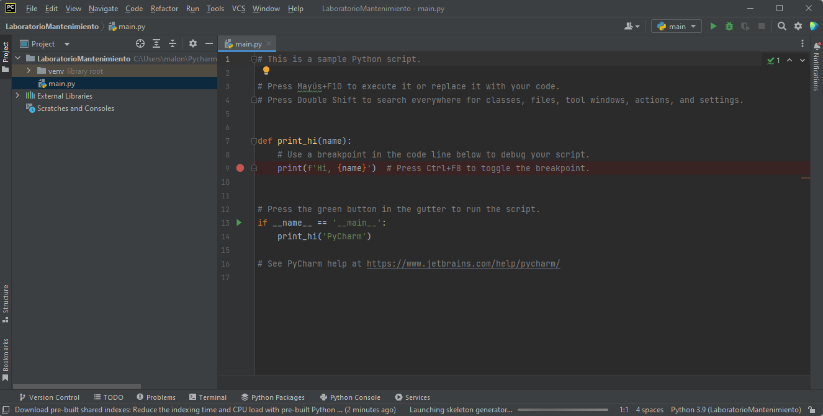

**Creación de .py**

Subida del repositorio a GitHub

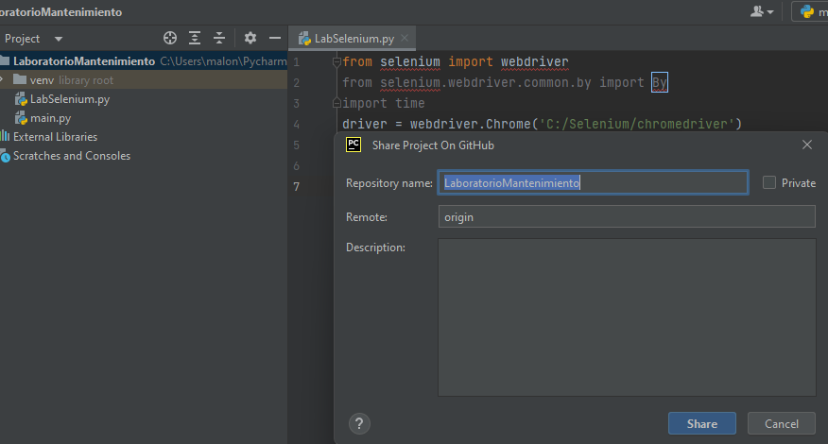

Se crea hace pull del repositorio pero al intentar hacer push nuevamente con la parte del test se complica

Aparecen errores de autorización y se opta por subir el cambio manualmente en github

Se genera un pullrequest y listo